بسم الله الرحمن الرحيم
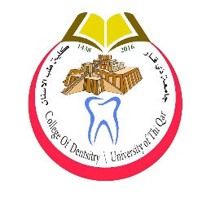
جمهورية العراق
وزارة التعليم العالي والبحث العلمي
جامعة ذي قار
كلية طب الأسنان

براءة ذمة
نؤيد لكم براءة ذمة الطالب/ ة ( ) المرحلة – الرابعة - الخامسة - للعام الدراسي 2022-2021
القسم | الملاحظات | الاسم
الحسابات

مجانية التعليم

فرع صناعة الاسنان

فرع المعالجة

العيادات

المخزن

